LAB301 — Prompts для улучшения дизайна сайта
Документ подготовлен для передачи в Claude AI с задачами по улучшению дизайна и UX сайта LAB301.

1. Главная страница / Hero Section
Проанализируй дизайн главной страницы LAB301 и улучши её как современный premium AI/digital agency сайт уровня 2026 года.
Что нужно улучшить:
• Сделать первый экран более дорогим и минималистичным.
• Уменьшить визуальный шум.
• Усилить ощущение premium tech brand.
• Улучшить типографику и spacing.
• Сделать фон более cinematic.
• Улучшить композицию hero-секции.
• Сделать робота визуально дороже.
• Добавить premium glassmorphism и micro-interactions.
• Сохранить dark futuristic стиль.
Стиль:
Apple × Linear × Vercel × Lovable × modern AI startup.
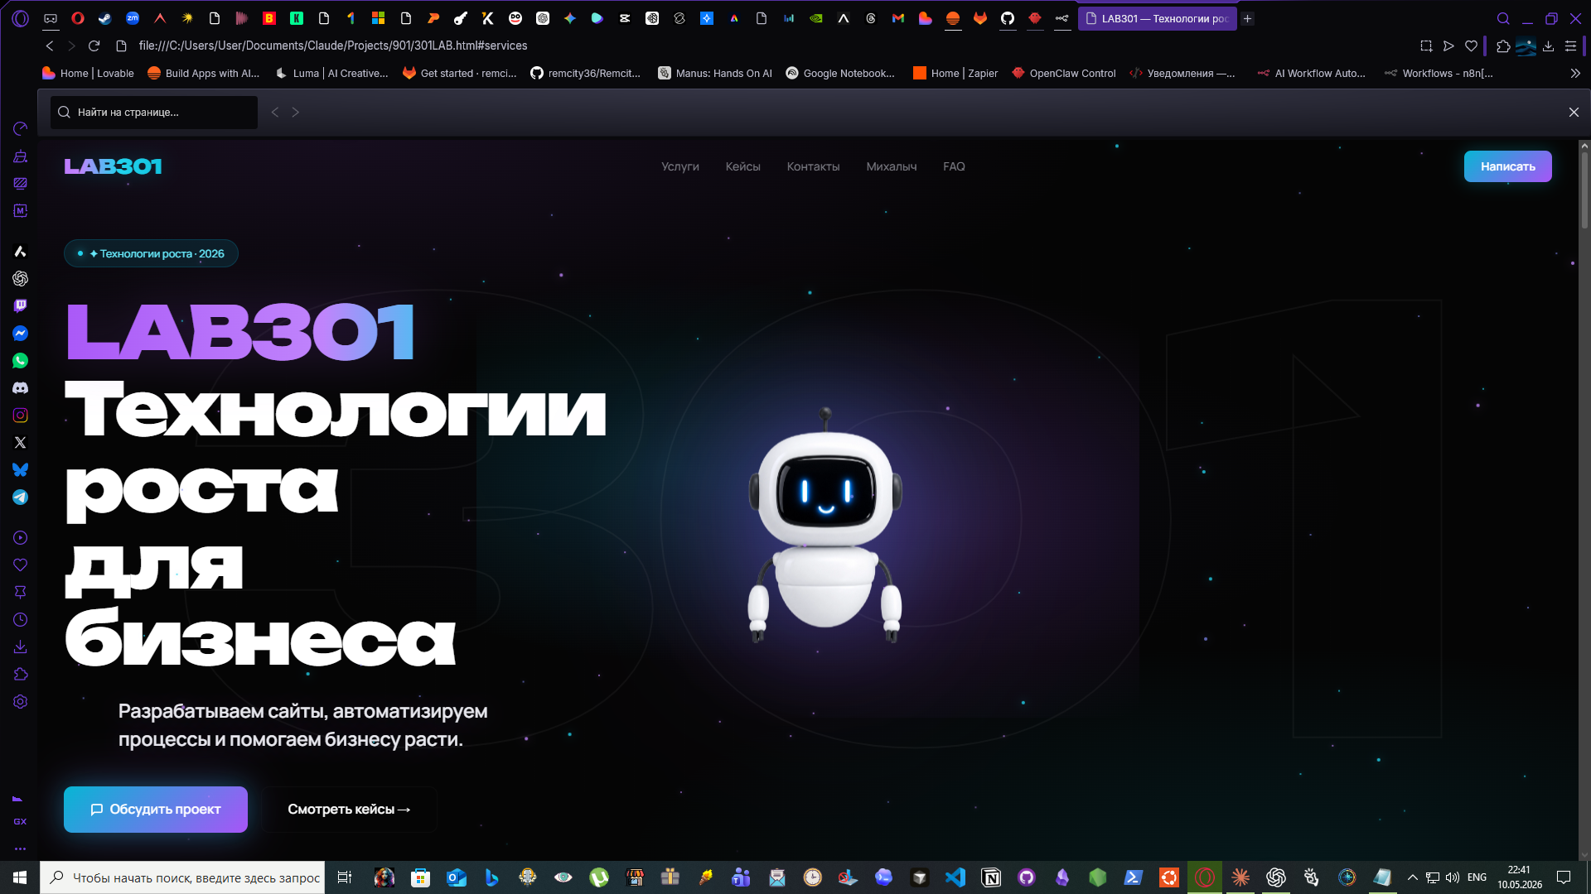

2. AI-менеджер «Михалыч»
Проанализируй секцию AI-менеджера «Михалыч» на сайте LAB301 и улучши её как premium AI assistant block для современного digital/AI агентства 2026 года.
Что нужно улучшить:
• Сделать секцию визуально дороже.
• Улучшить баланс между текстом и иллюстрацией.
• Сделать робота более технологичным и premium.
• Добавить cinematic lighting и glow.
• Улучшить typography и CTA-кнопку.
• Оформить метрики как premium stats cards.
• Уменьшить хаотичность background.
• Добавить subtle animations и parallax.
• Сделать интерфейс ближе к Apple × Vercel × Linear aesthetic.
Важно:
Сохранить фирменный стиль LAB301 и персонажа «Михалыч» как часть бренда.
